**第七次网安综合课程设计报告**

**（VPN Tunneling Lab）**

57117228 陈佑

**IP地址：**

**主机U（VPN客户端）** 10.0.2.4

**VPN服务器** 10.0.2.6 和 192.168.70.1

**主机V** 192.168.70.101

虚拟专用网（VPN）是建立在公用网络（通常是互联网）之上的专用网络。电脑VPN内部可以安全地通信，就像他们在一个真正的私有网络上一样，这个网络与外界物理隔离，即使他们的流量可能通过公共网络。VPN使员工能够在旅行时安全地访问公司的内部网；它还允许公司将私人网络扩展到全国和世界各地。

这个实验的目的是帮助学生了解VPN是如何工作的。我们关注的是一种特定类型的VPN（最常见的类型），它建立在传输层之上。我们将从头开始构建一个非常简单的VPN，并使用这个过程来说明VPN技术的每一部分是如何工作的。一个真正的VPN程序有两个基本部分，隧道和加密。本实验只关注隧道部分，帮助学生了解隧道技术，本实验中的隧道没有加密。

# Network Setup

实验需要在VPN客户端与网关之间搭建VPN。

实验需要三个主机，VPN客户端，VPN服务器以及在私有网内的主机V。VPN客户端想要与主机V利用VPN隧道进行通信。

在实践中，VPN客户端和VPN服务器是通过Internet连接的。为了简单起见，我们把这两台机器直接连接到这个实验室的同一个局域网上，也就是说，这个局域网模拟因特网。

我们将为这个局域网使用“NAT网络”适配器。主机U（专用网络之外）上的用户希望通过VPN隧道与主机V通信。为了模拟这个设置，我们通过将“内部网络”主机V连接到VPN服务器（也作为网关）。在这样的设置中，主机V不能直接从Internet访问；它也不能从主机U直接访问。

### Step1.使主机V的网卡1使用“内部网络”连接方式，并且修改网络配置

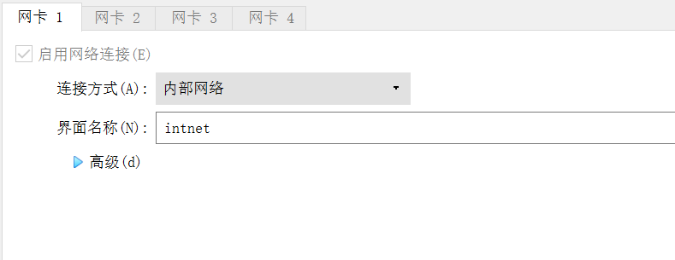

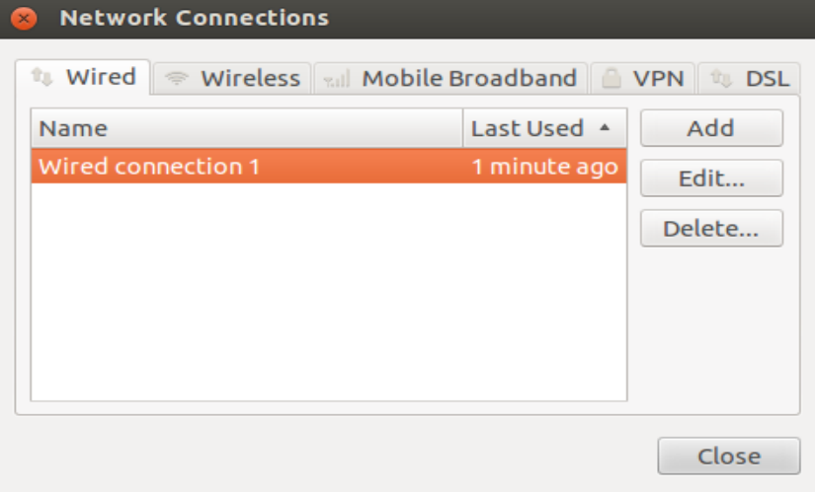

设置主机V的IP地址为192.168.70.101。

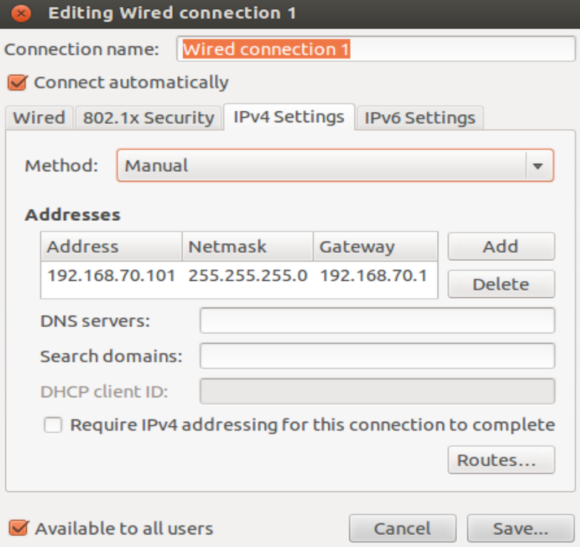

### Step2.使VPN服务器的网卡2使用“内部网络”连接方式，并且修改网络配置

网卡1仍然使用“nat网络”配置，网卡2使用“内部网络”配置。

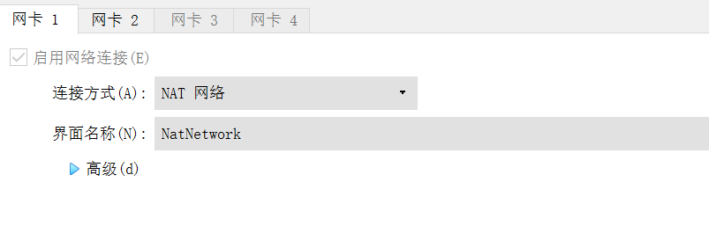

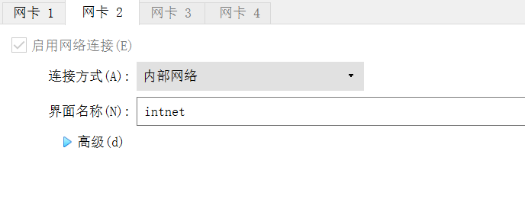

设VPN服务器在内网的IP地址为192.168.70.1。

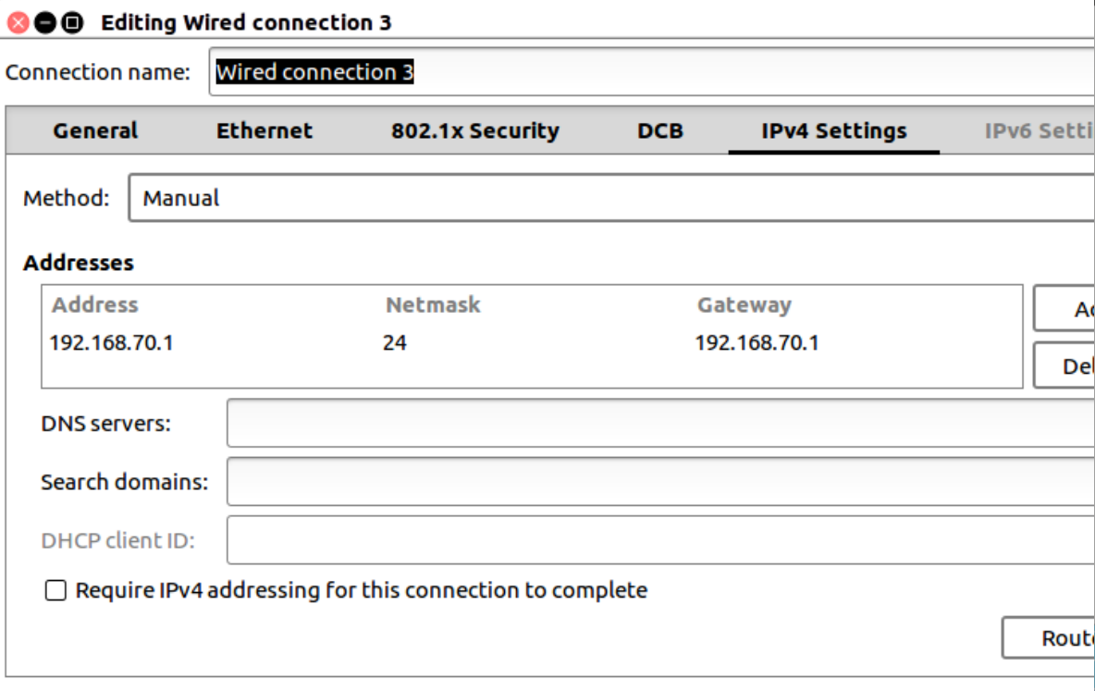

VPN服务器需要连接上wired connection2（主机U所在网络）和wired connection3（主机V所在网络）。

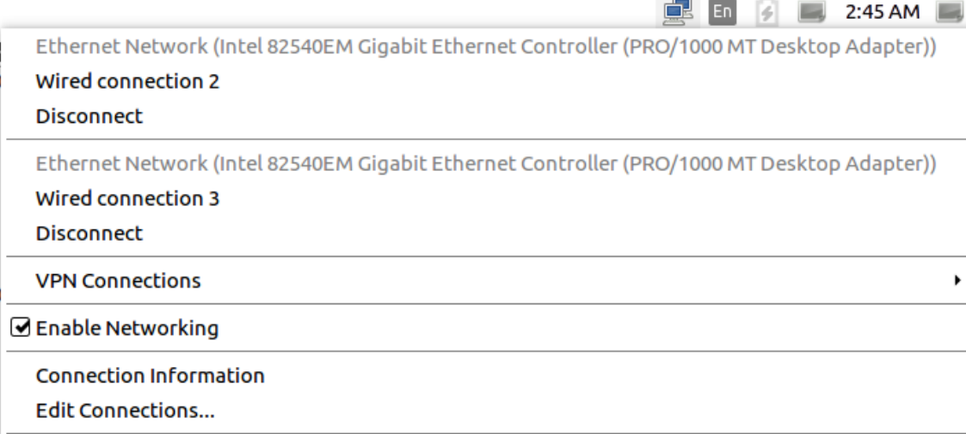

### Step3.检测配置结果

在主机U上可以ping通VPN服务器。

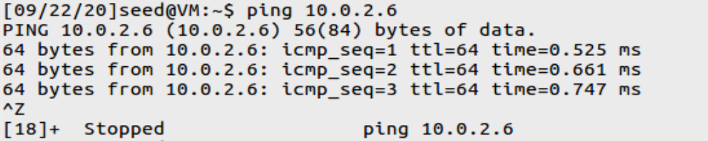

VPN服务器可以ping通主机V。

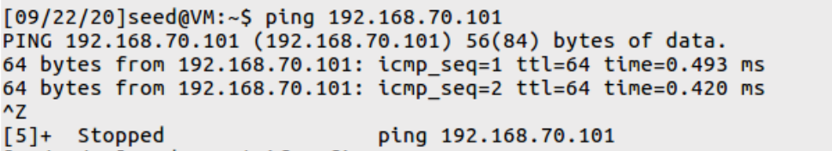

主机U不能ping通主机V。

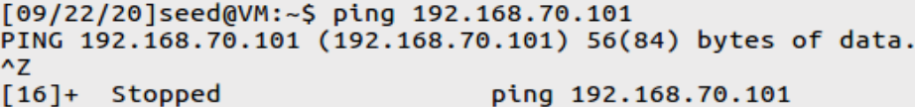

综上，网络配置成功。

# Create and Configure TUN Interface

实验目的在于熟悉TUN/TAP技术。

## Part a——Name of the Interface

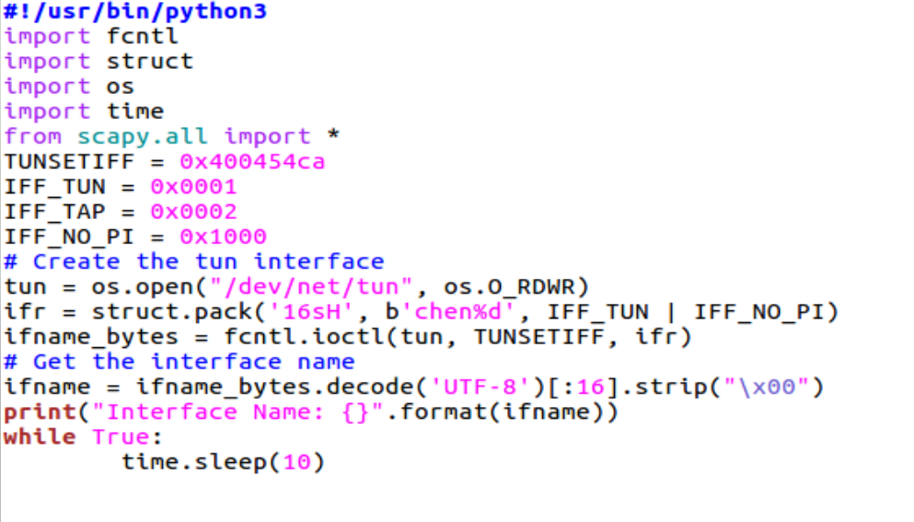

运行程序tun.py，输出了接口的名称chen0。

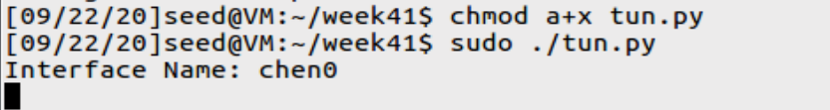

在另一个终端使用ip address指令，可以看到各个接口的详细信息。

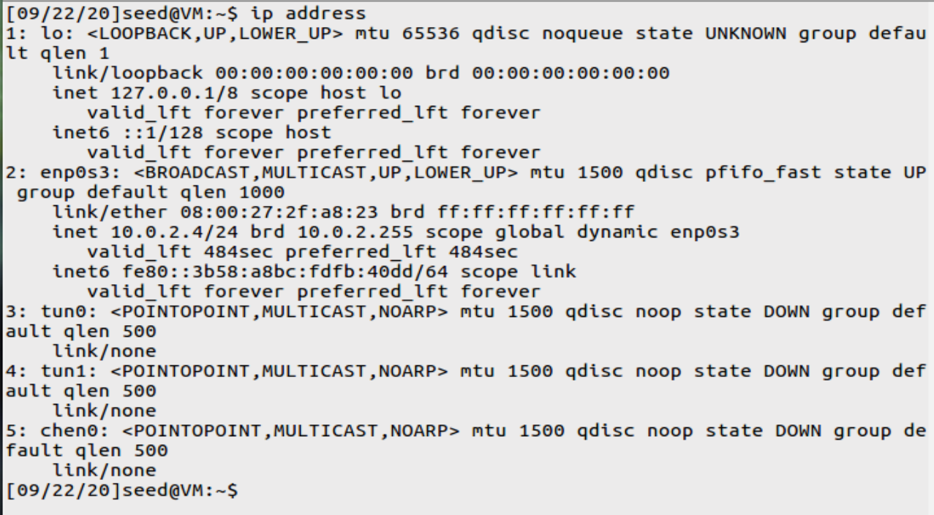

## Part b——Set up the TUN Interface

需要为接口赋予一个IP地址192.168.53.99/24，并且打开这个接口。

再次输入“ip address”指令，可以看到chen0接口信息已经由下图1变为下图2，chen0已经被赋予IP地址192.168.53.99/24，且状态处于打开。



（图1）

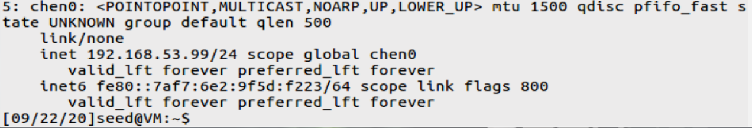

（图2）

## Part c——Read from the TUN Interface

修改tun.py，利用scapy输出从chen0接口发出的IP数据包的数据信息。

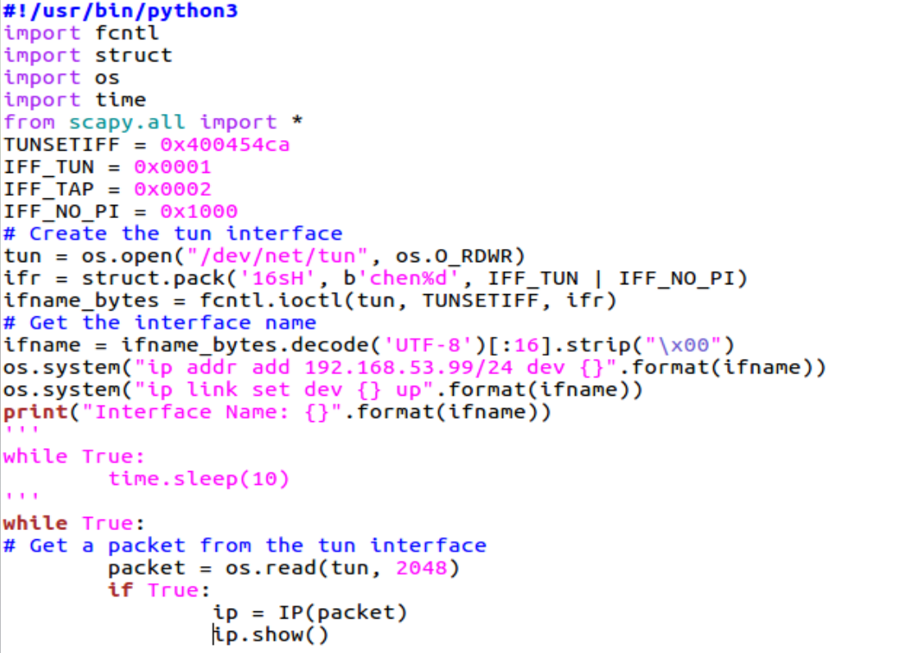

运行tun.py，并且执行以下操作：

### （1）On Host U, ping a host in the 192.168.53.0/24 network. What are printed out by the tun.py program? What has happened? Why?

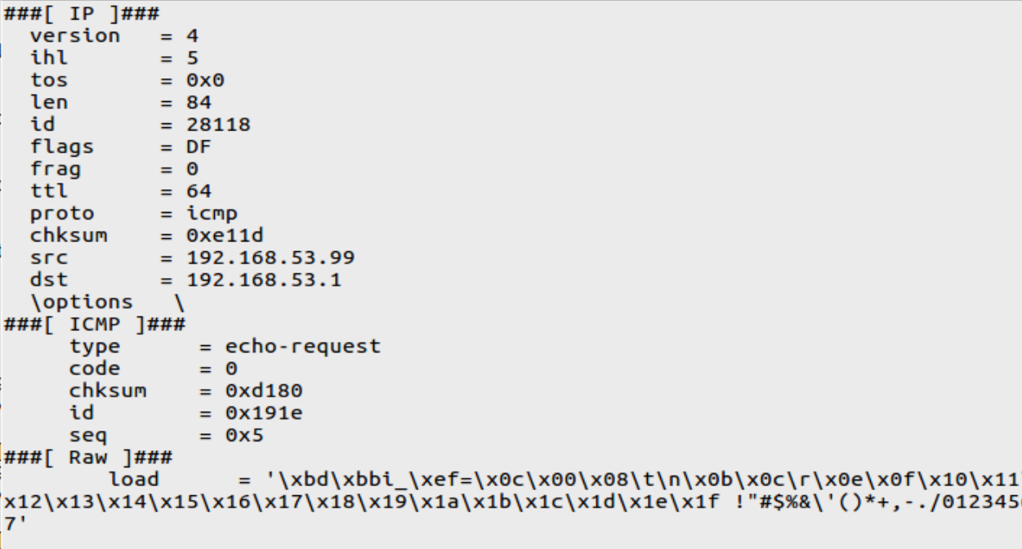

tun.py输出的许多ICMP请求报文，报文的目的地址是192.168.53.0/24网段的IP地址192.168.53.1，源地址都是chen0的IP地址192.168.52.99，而不再是主机U本身的IP地址10.0.2.4。

这是因为，主机有两个不同网段的接口，主机发送ping报文时，发现chen0和报文的网段相同，则从该接口发送出去，即该报文的源地址为chen0接口的IP地址，则程序可以捕获到该报文。

### （2）On Host U, ping a host in the internal network 192.168.70.0/24, Does tun.py print out anything? Why?

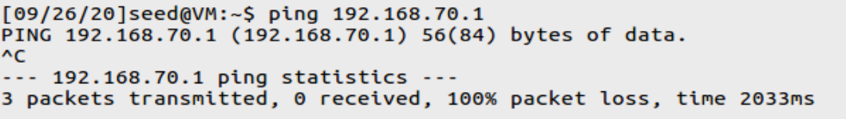

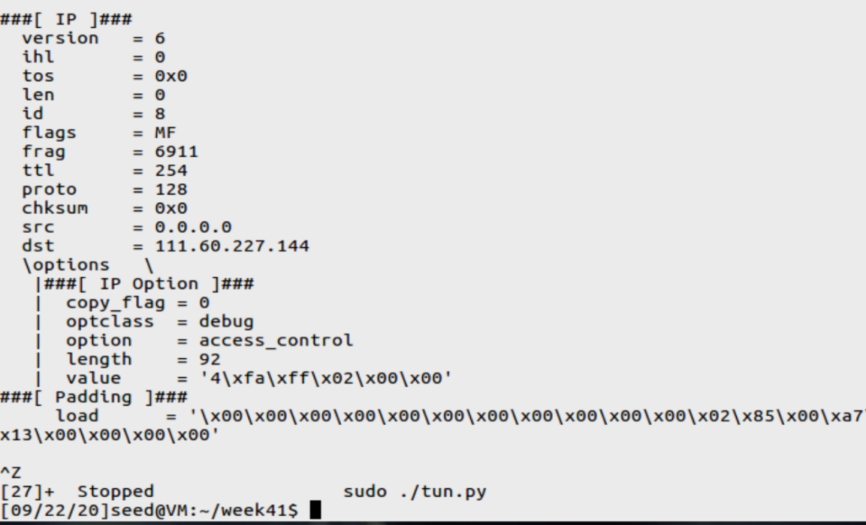

如上图（部分截图）所示，tun.py只会输出从源地址0.0.0.0到一些随机IP地址的报文信息，但是到IP地址192.168.70.1的IP报文信息不会被输出。

此时，查看wireshark：



这是因为，chen0接口与VPN服务器192.168.70.1之间不是一个网段，报文从enp0s3接口发送出去，而程序创建的是chen0接口，故未能捕获该报文。

## Part d——Write to the TUN Interface

修改tun.py，并且执行以下操作：

### （1）After getting a packet from the TUN interface, send out a new packet to the TUN interface. Please use Wireshark to provide proofs that such packet is sent out successfully.

修改tun.py，当从chen0接口收到一个IP数据包后，就构造一个宿地址和该数据包源地址一样，且源地址为”1.2.3.4”的数据包，将其写入chen0接口。

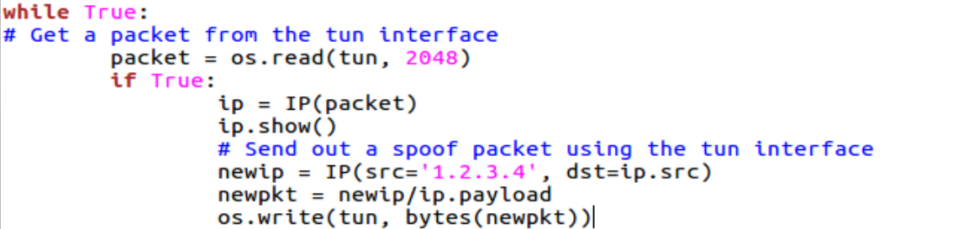

在主机U上ping 192.168.53.1，同时用wireshark抓包，可以观察到，chen0接口每收到一个报文，都会成功向此报文的宿地址发送一个源地址为”1.2.3.4”的报文。

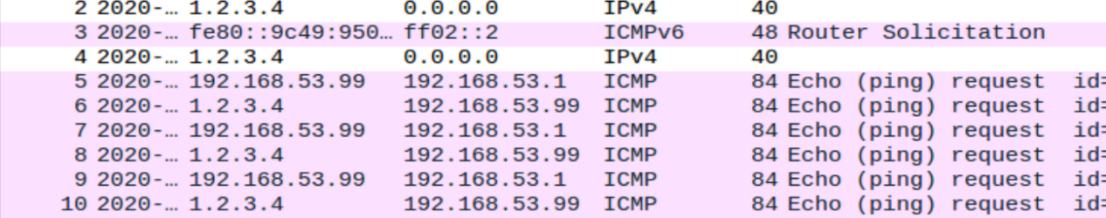

### Instead of writing an IP packet to the interface, write some arbitrary data to the interface, and report your observation.

修改tun.py如下：



运行tun.py，wireshark抓包结果如下：

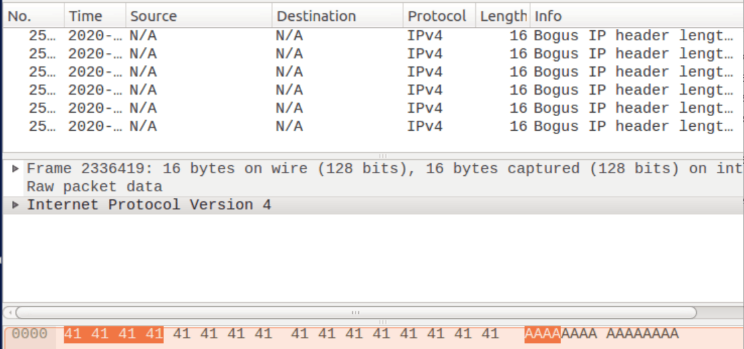

但是，此时发送的报文没有源地址和宿地址，不是一个正常的报文，因此可知只能向TUN中写入IP数据报。

# Send the IP Packet to VPN Server Through a Tunnel

在此任务中，我们将把从chen0接口接收到的IP数据包放入新的UDP有效负载字段，并发送到另一台计算机。

### Step1.在服务器端编写VPN程序tun_server.py

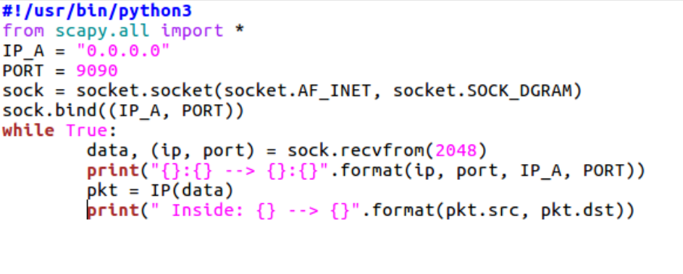

### Step2.在客户端编写VPN程序tun_client.py

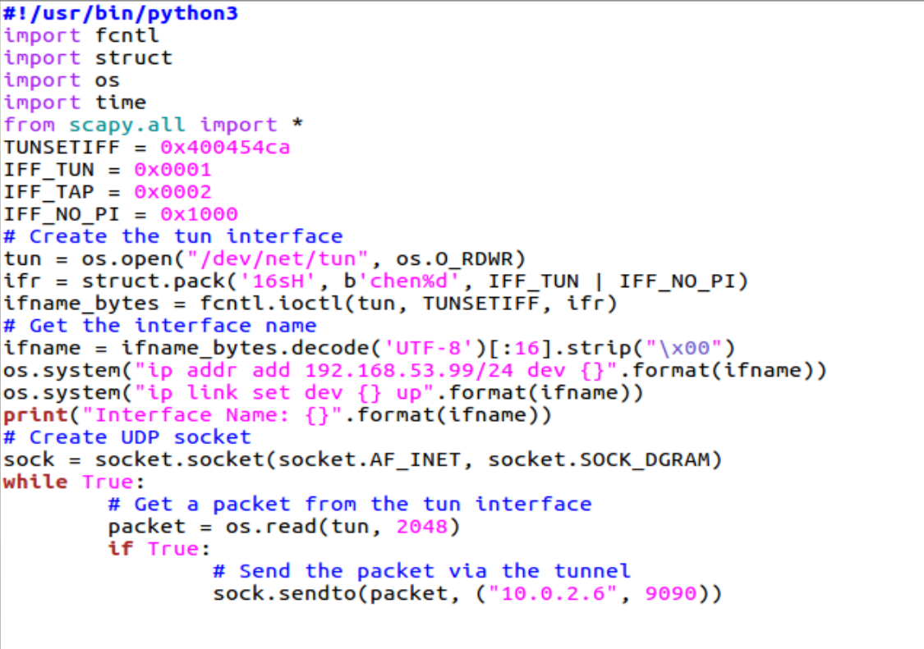

### Step3.测试隧道是否成功搭建

先在客户端上运行tun_client.py，在服务器上运行tun_server.py。

在客户端（主机U）上ping 192.168.53.1时，在服务器上会显示监听到的报文传输过程——chen0接口向192.168.53.1发送报文。

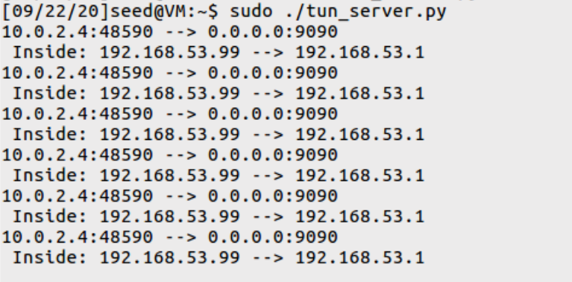

### Step4.建立从客户端到网段192.168.70.0/24的VPN隧道



如上图所示，直接在客户端ping 主机V时，服务器端并没有监听到来自chen0的报文。所以需要在tun_client.py中进行如下的修改配置：

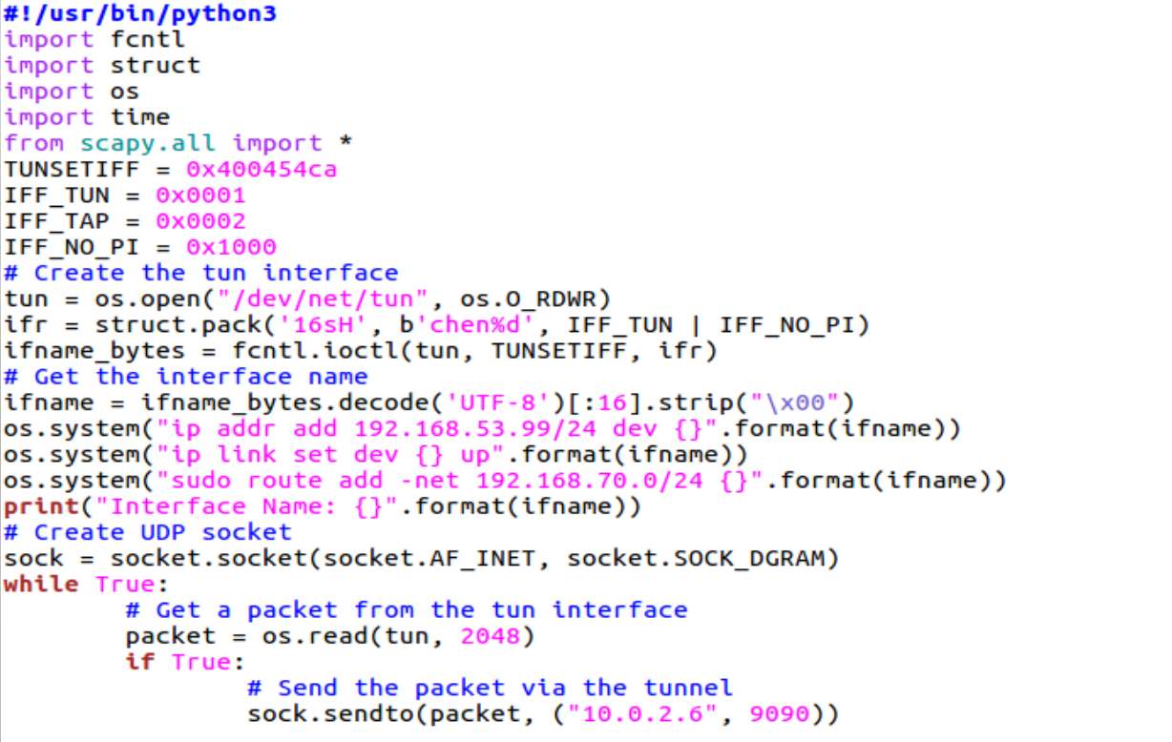

添加静态路由规则：sudo route add -net 192.168.70.0/24 chen0，将发往192.168.70.0/24的报文全部从chen0发送出去，经过隧道传给VPN服务器。

tun_client.py运行后，使用“ip route”查看当前路由表，可以看到，该条路由被成功添加。

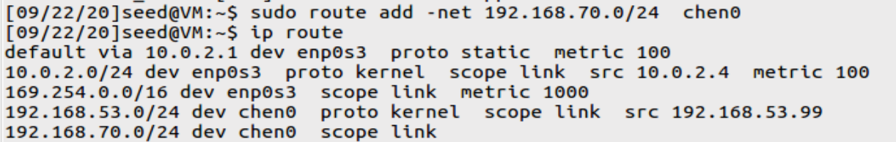

此时在VPN客户端上再次ping 192.168.70.101，VPN服务器上会成功显示由chen0接口发往192.168.70.101的报文。

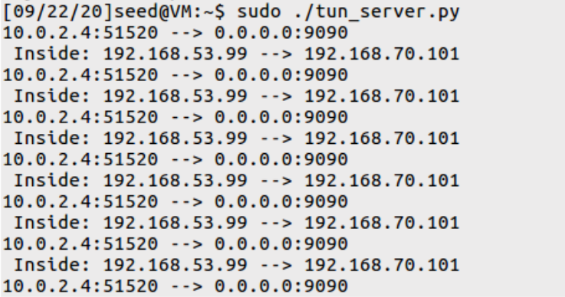

至此，隧道搭建成功。

# Set Up the VPN Server

在tun_server.py从隧道获取数据包之后，它需要将数据包馈送到内核，内核可以将数据包路由到其最终目的地。本实验需要修改tun_server.py，以满足以下要求：

1. 创建一个chen0接口并进行配置
2. 从套接字接口获取数据；将接收到的数据视为IP数据包。
3. 将数据包写入chen0接口

### Step1.在服务器端修改VPN程序tun_server.py

tun_server.py中修改部分如下：

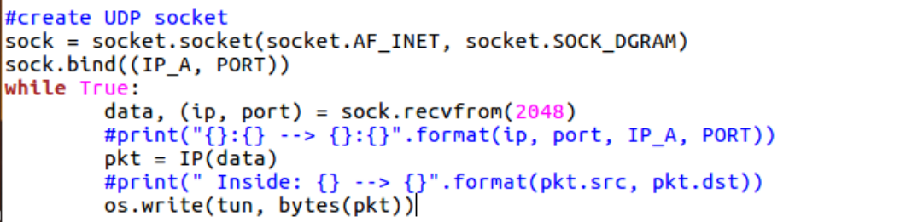

使用ip address指令查看当前VPN服务器的接口，可以看到chen0接口成功开启。

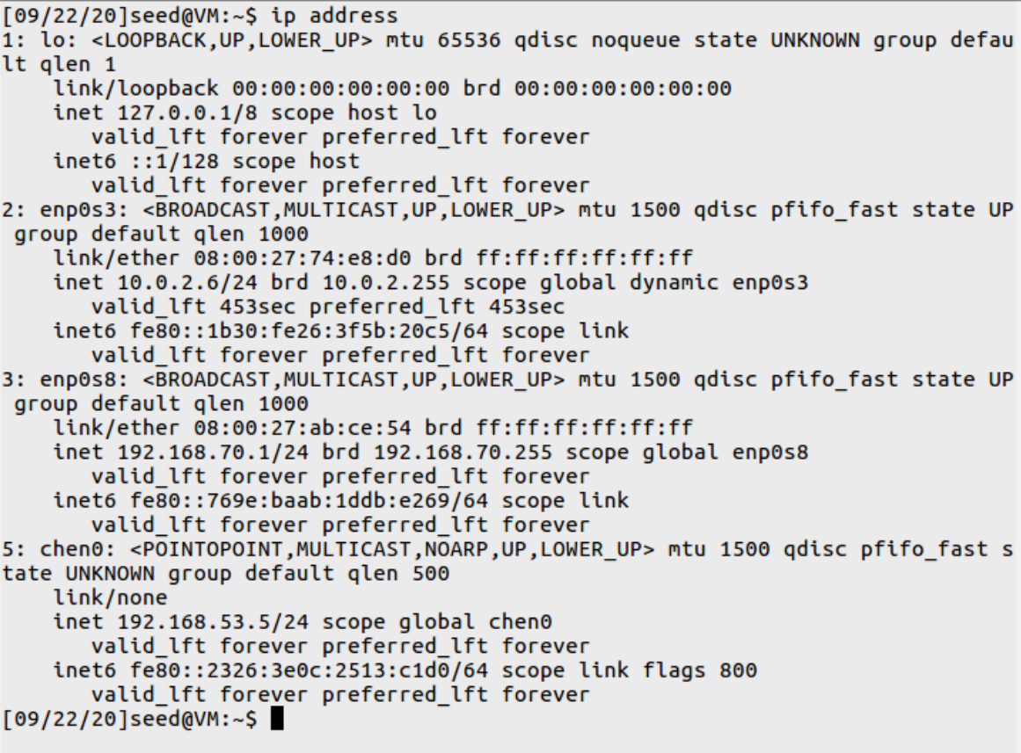

### Step2.VPN服务器开启路由转发功能



### Step3.验证

在客户端上ping 主机V，不会收到回应。

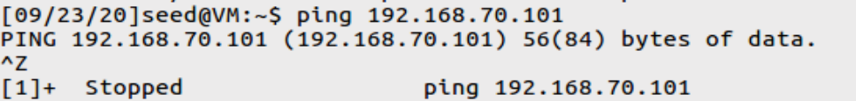

但是此时在主机V的eth14接口，可以接收到来自客户端chen0接口（IP地址为192.168.53.99）的ICMP报文，VPN服务器配置成功。

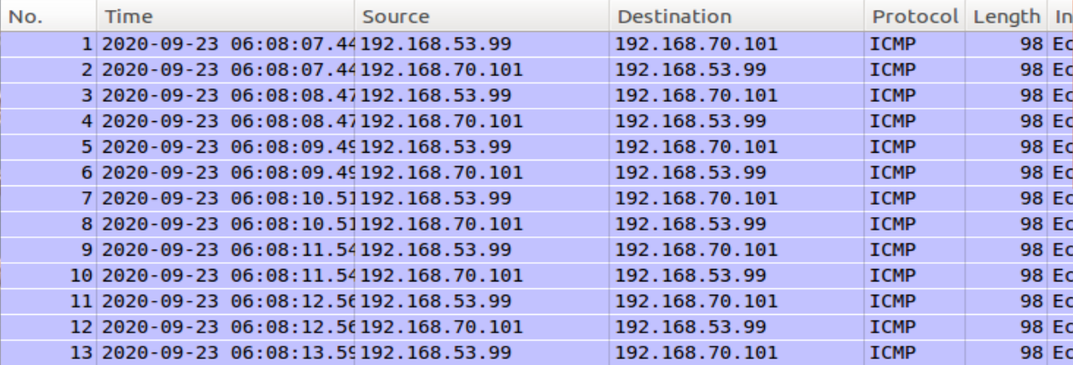

# Handling Traffic in Both Directions

将VPN隧道建立成双向的隧道。

为了实现这一目标，我们的TUN客户机和服务器程序需要从两个接口，即TUN读取数据接口和插座接口。所有这些接口都用文件描述符来表示，所以我们需要监视他们，看看是否有数据来自他们。

其中一个方法就是继续拉取数据包，看看每个接口上是否有数据。这种方法的性能是不可取的。

另一种方法是使用read从一个接口中读数据包。 默认情况下，read是阻塞的，也就是说，如果没有数据，进程将被挂起。当数据可用，进程将被解除阻塞，其执行将继续。

基于read的阻塞机制适用于本实验。 如果进程等待多个接口，它不能只阻塞其中一个接口，它必须完全封锁所有接口。Linux有一个系统调用称为select()，它允许程序同时监视多个文件描述符。要使用select()，我们需要将要将监视的所有文件描述符存储在一组中，然后我们将这个组传递给select()函数。

### Step1.修改客户端程序tun_client.py

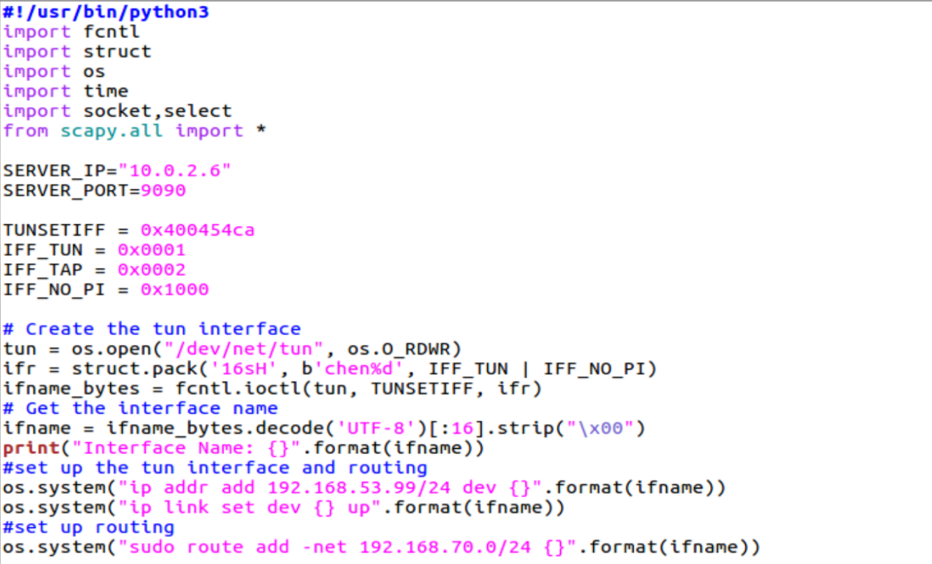

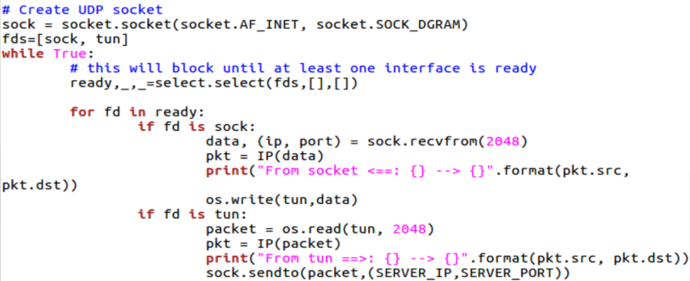

### Step2.修改服务器程序tun_server.py

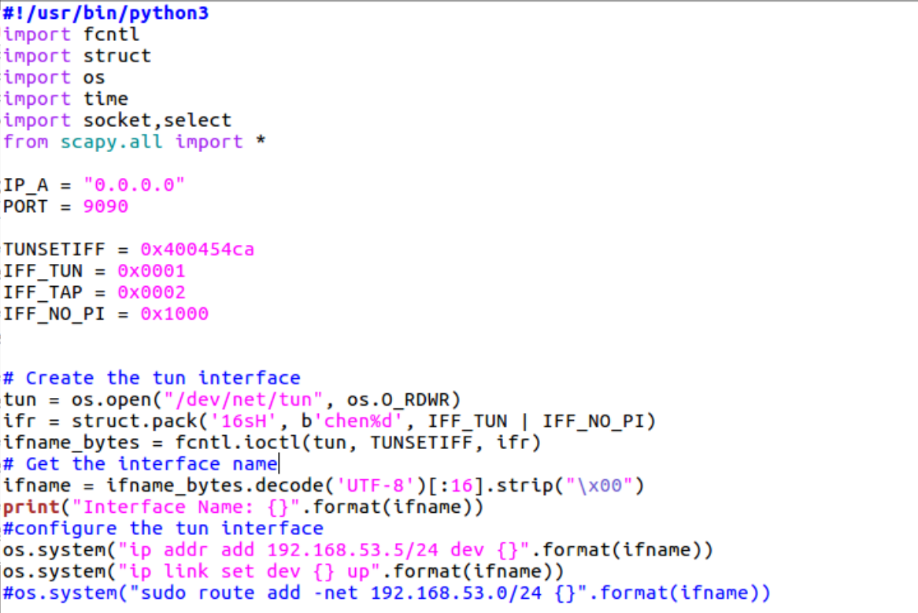

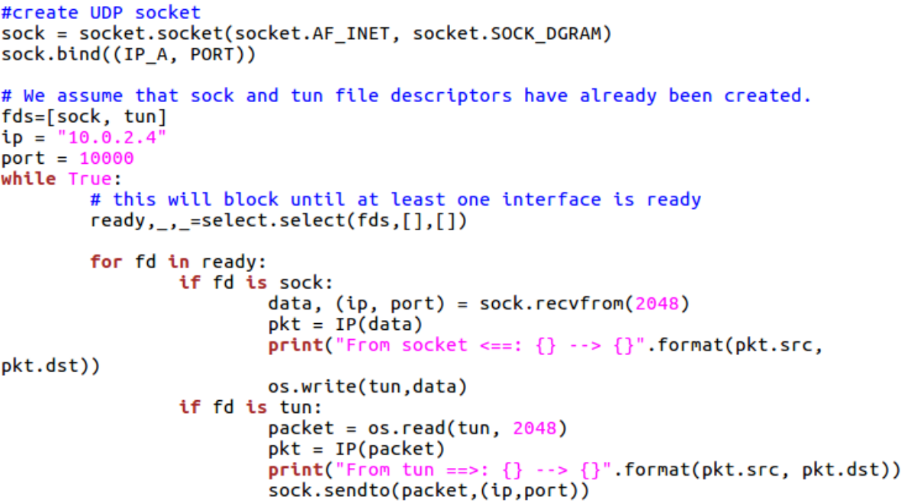

### Step3.验证VPN

在客户端上ping 主机V，可以ping通。

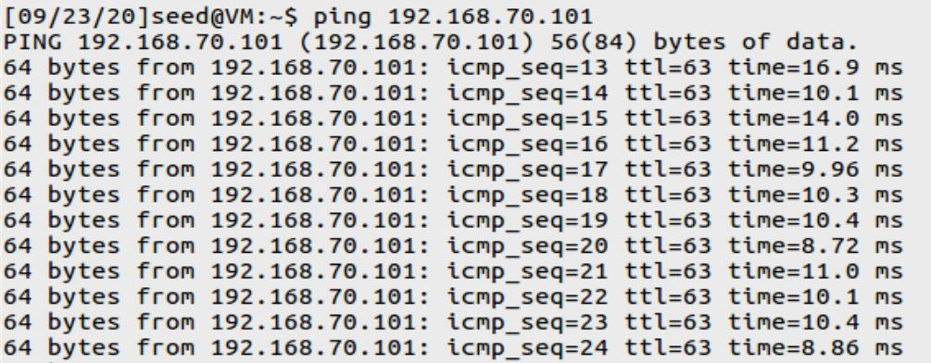

此时，客户端的chen0接口捕捉到报文。

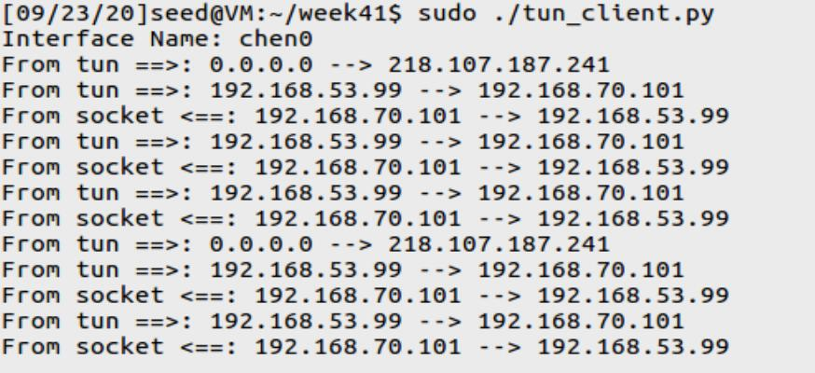

服务器端的chen0接口也能捕捉到报文。

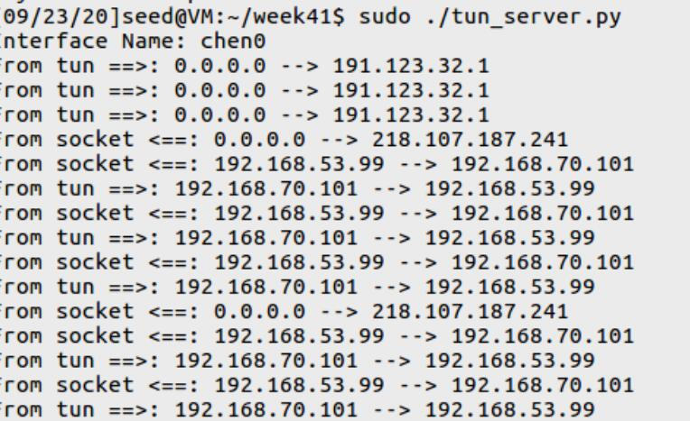

在主机V上ping客户端的chen0接口，可以ping通。

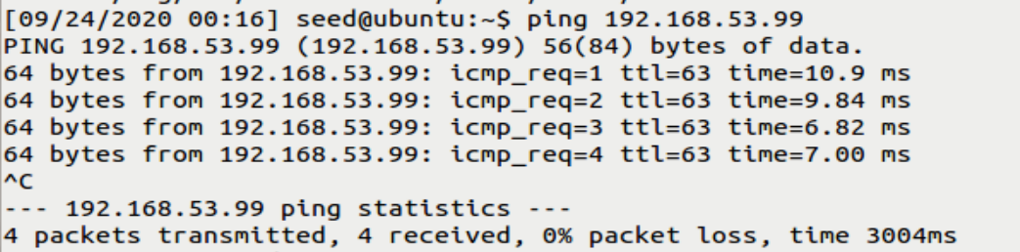

# Tunnel-Breaking Experiment

使用IP隧道进行telnet通信过程中，通过关闭tun_client.py或tun_server.py程序终止隧道，观察此时的telnet情况，然后再重新打开进行观察。

### Step1.打开隧道进行telnet通信

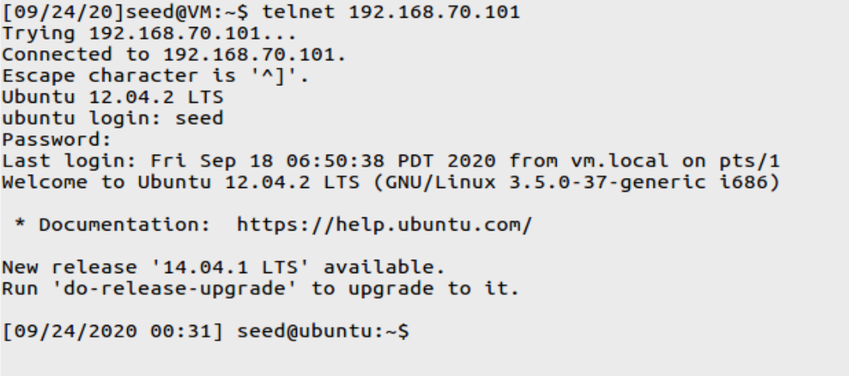

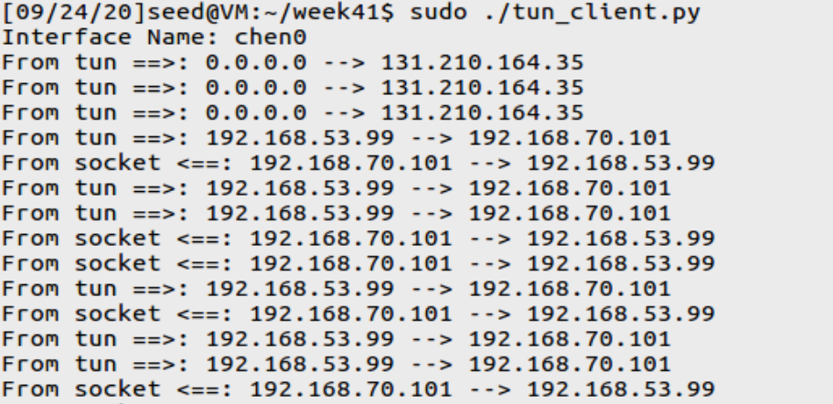

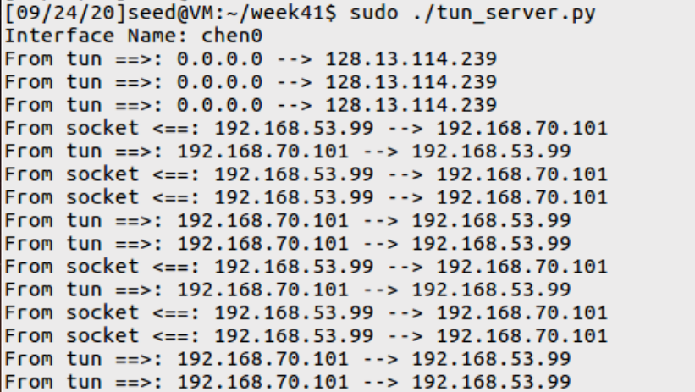

此时能够正常通信。

### Step2.关闭隧道

关闭tun_server.py



无法再输入命令，且客户端与服务端不再有报文传输。

### Step3.重新打开隧道

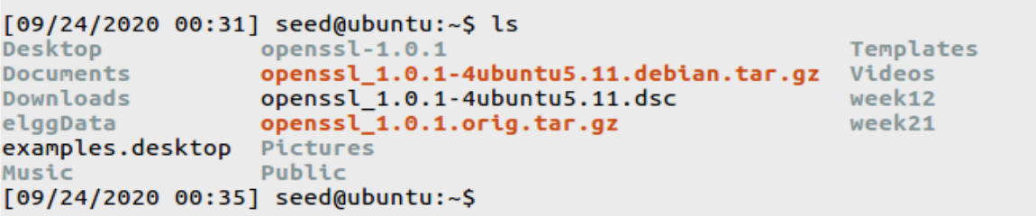

重新打开隧道后，等待一段时间后重新连接上。

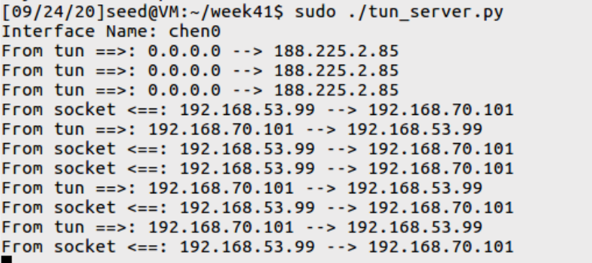

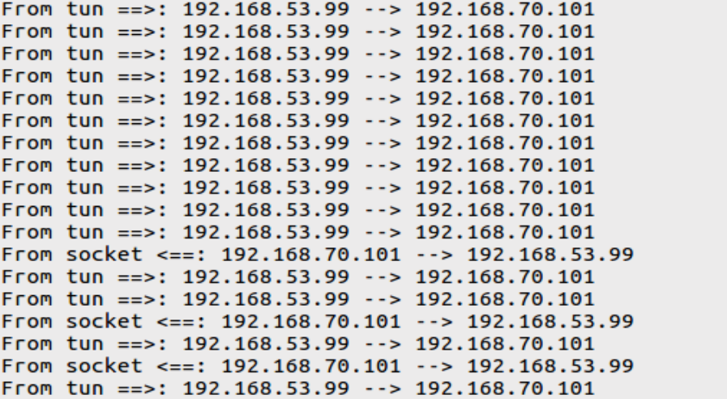

服务器和客户端又能收到报文。

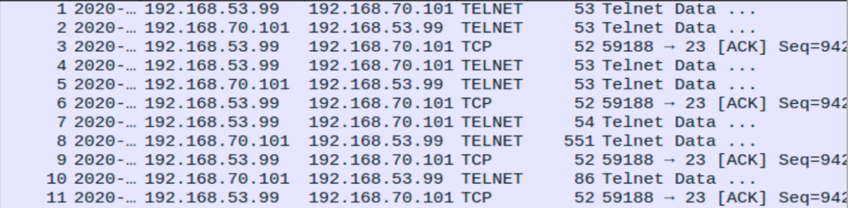

观察wireshark，可以看到双方重新连接了telnet服务。

# Routing Experiment on Host V

在主机V上进行路由配置实验。

### Step1.在主机V上配置路由

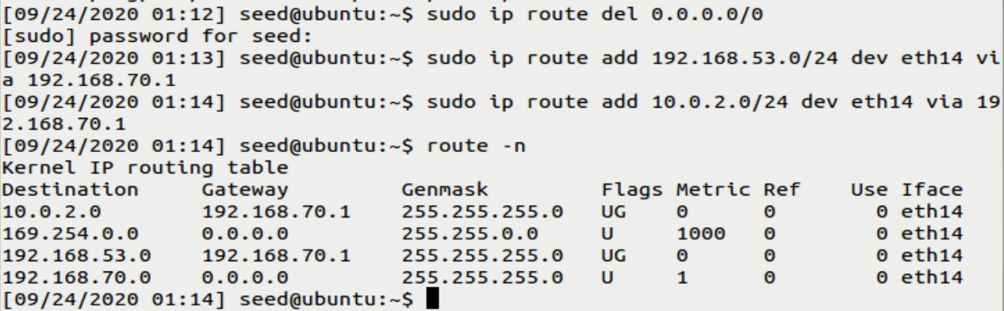

### Step2.打开tunnel进行测试

主机U telnet主机V：

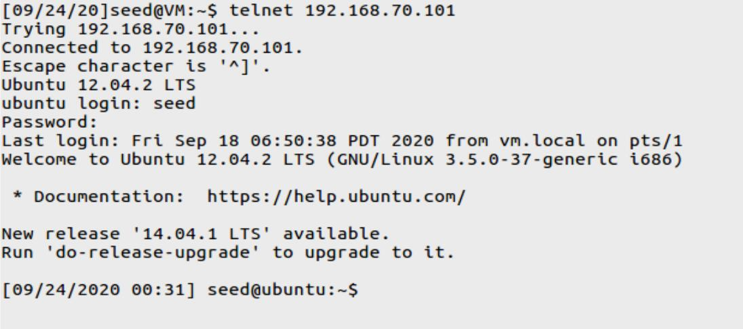

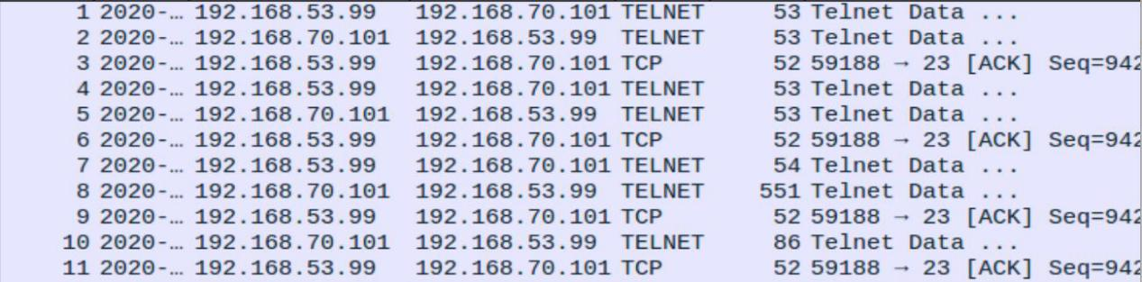

可以成功通信。

# Experiment with the TUN IP Address

修改chen0接口IP，使客户端与服务器不处于同一网段再进行测试与配置。

### Step1.修改客户端chen0接口IP地址，使其与服务端chen0接口IP不位于同一网段

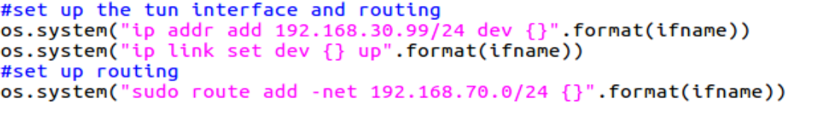

### Step2.打开VPN隧道进行测试

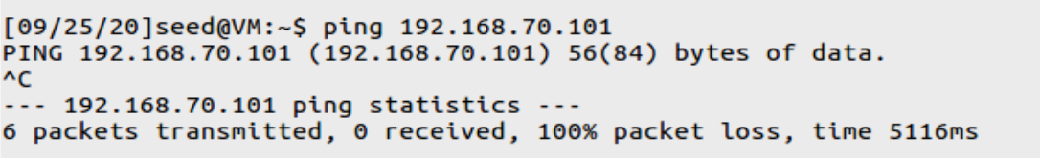

可以看到此时无法ping通192.168.70.2。

观察主机U上wireshark：

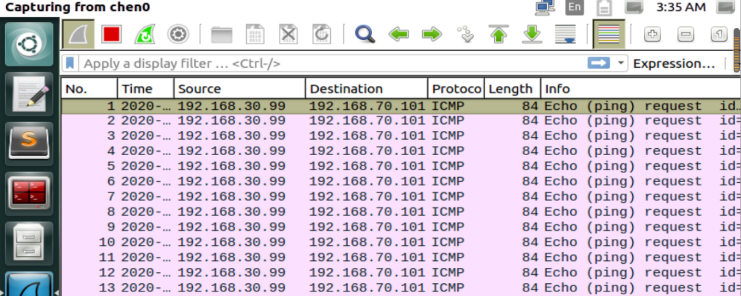

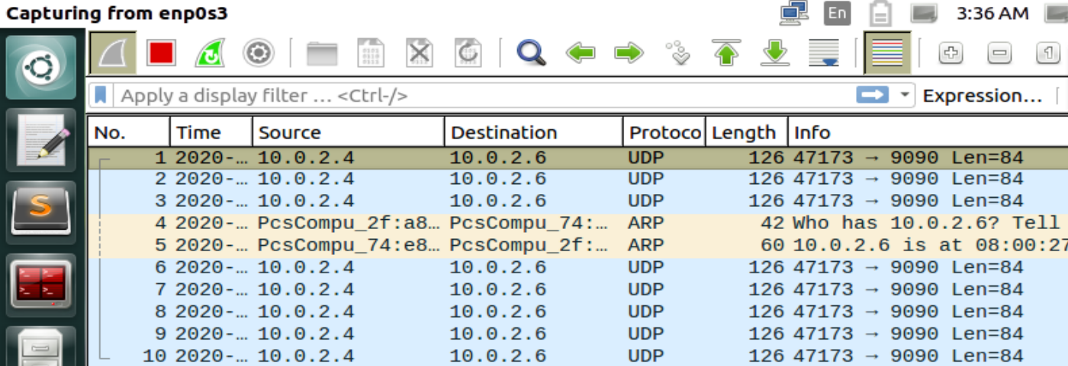

可以看到主机U上既有从enp0s3发出的10.0.2.4->10.0.2.6的UDP数据报，也有从chen0接口发出的192.168.30.99->192.168.70.101的ICMP数据报。

观察VPN服务器上wireshark：

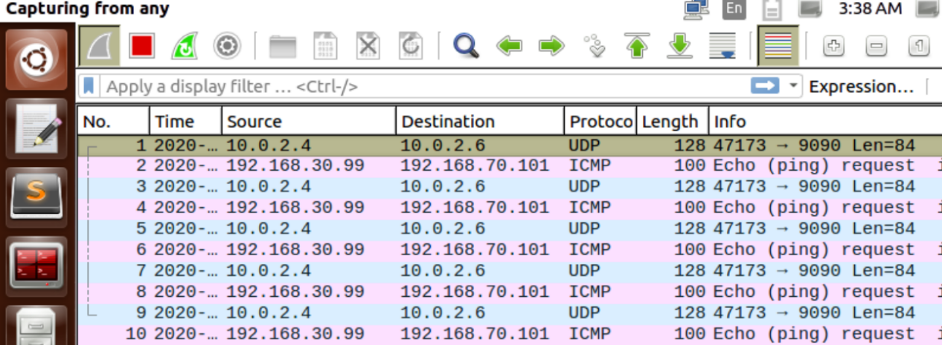

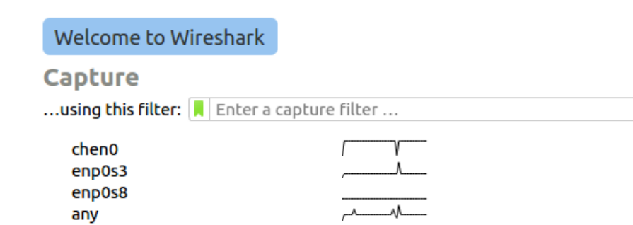

可以看到enp0s3和chen0接口都分别有收到UDP和ICMP报文，但enp0s8接口却没有报文发出，也就是说VPN服务器在内层的ICMP报文进行路由选择时，并未将其从enp0s8接口转发出去。

### Step3.上述现象的解释和针对该现象的修改方案

**现象结论：**

当客户端修改chen0的IP地址后，仍可以将报文封装到隧道中发送出去。但是报文传送在服务器端中断，服务器收到报文后不进行转发，从而使报文无法传递到主机V处。

**解释：**

这是因为Linux内核中自带RPC机制，其会对收到的IP数据报的源IP进行反向路由查找，即以该IP地址作为目的IP查找路由表，得到去往该IP地址应出发的网络设备接口，若IP数据报不是来源于该接口，则认为这是一个伪造的报文而丢弃。

观察VPN服务器上路由信息：

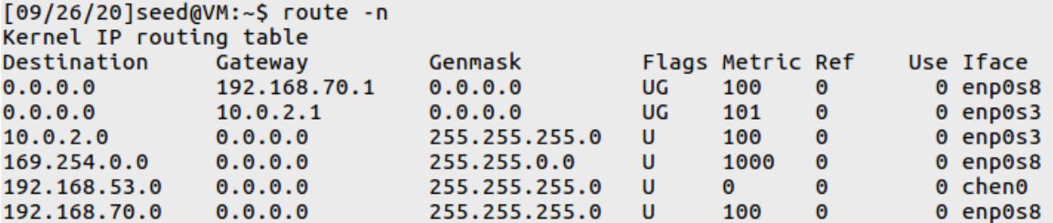

在本实验中，主机U上修改后的chen0接口IP地址为192.168.30.99，来源于192.168.30.0/24网络，经VPN服务器的路由查找，其应通过默认路由项0.0.0.0/0转发，即通过enp0s3接口，但实际中ICMP报文却从chen0接口而来，因此服务端会认为这是一个伪造报文从而丢弃。

**修改方案：**

在VPN服务器上添加192.168.30.0/24网络与chen0接口关联的路由表项，让服务器反向查询路由时能找到正确的接口，从而转发报文。



在主机V上仍使用默认路由设置：

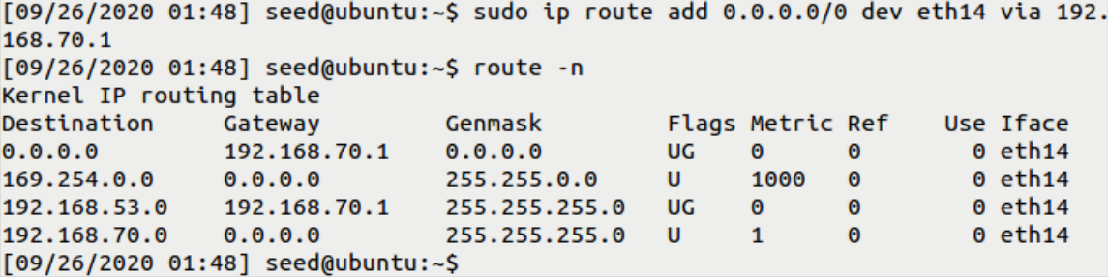

此时再开启VPN隧道进行通信，结果如下图所示。可以看到此时能够成功ping通192.168.70.101了。

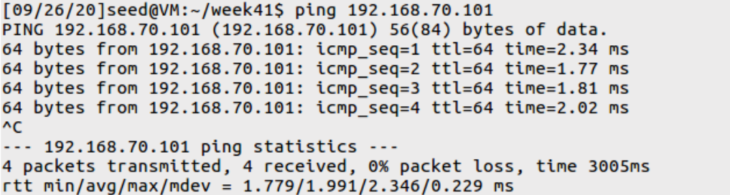

# Experiment with the TAP Interface

搭建基于TAP接口的IP隧道进行通信。主要不同的是，chen0接口的内核端连接到IP层，而TAP接口的内核端则连接到MAC层。 除了获取包含IP数据包的帧，使用TAP接口，应用程序还可以获得其他类型的帧，如ARP帧。

### Step1.修改代码

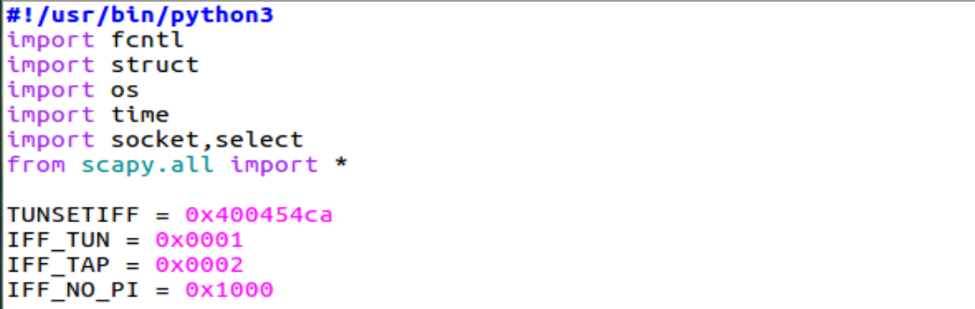

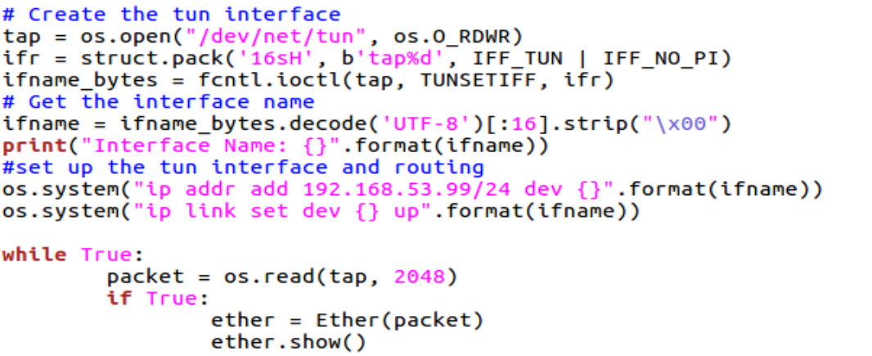

### Step2.测试

在客户端上ping 192.168.53.0/24网段的192.168.53.21。

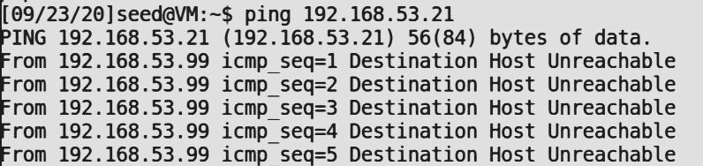

同时，在客户端上用wireshark抓包，tap0接口结果如下：

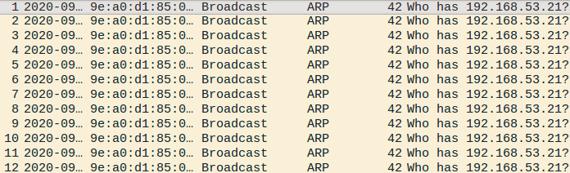

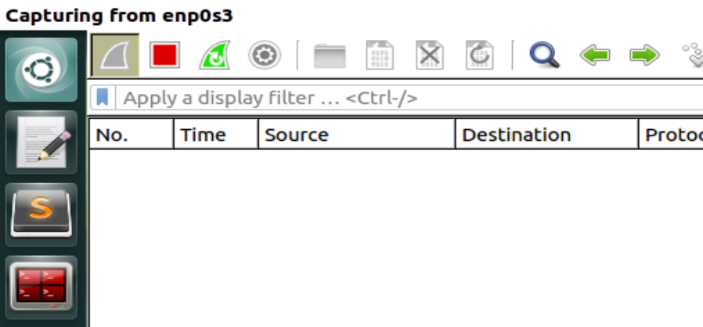

tap0接口在向外发送ARP请求，查询192.168.53.21的MAC地址，而enp0s3则没有任何信息发送。这是因为，TAP接口的内核端则连接到MAC层，TAP接口在MAC层就接管数据包，需要填写目的IP 192.168.53.21的MAC地址，所以发送ARP请求查询MAC地址。

但由于这是并不存在的虚拟网络，所以ARP请求并不能收到响应，也就导致ICMP数据包滞留在chen0接口中不能通过socket发送出去。